HỆ THỐNG
TIẾP NHẬN VÀ PHÂN TÍCH Ý KIẾN NGƯỜI DÂN
TÀI LIỆU HƯỚNG DẪN SỬ DỤNG

MỤC LỤC

I. MỞ ĐẦU 3
I.1. Mục đích tài liệu 3
I.2. Phạm vi 3
I.3. Cách sử dụng 3
I.4. Các quy ước đánh máy 3
I.5. Tài liệu liên quan 3
I.6. Giải thích từ ngữ và các chữ viết tắt 3
II. TỔNG QUAN HỆ THỐNG 3
II.1. Trang chủ 3
II.2. Đăng nhập 4
II.3. Đăng xuất 4
III. HƯỚNG DẪN SỬ DỤNG – DÀNH CHO CÁN BỘ TIẾP NHẬN PAKN CẤP TỈNH 5
III.1. Module thêm mới PAKN 5
III.2. Module tiếp nhận PAKN 7
IV. HƯỚNG DẪN SỬ DỤNG – DÀNH CHO CÁN BỘ XỬ LÝ PAKN TẠI CÁC CƠ QUAN, ĐƠN VỊ 18
IV.1. Module Xử lý PAKN 18
V. Module tất cả PAKN 20
VI. Module thống kê xử lý PAKN 21
VI.1. Thống kê theo trạng thái 21
VI.2. Thống kê theo định danh 23

MỞ ĐẦU

Mục đích tài liệu
Tài liệu được sử dụng để hướng dẫn chi tiết cách thao tác trên hệ “Hệ thống Tiếp nhận và xử lý Phản ánh kiến nghị” phân hệ xử lý PAKN.Đảm bảo tính tiện lợi và an toàn trong quá trình sử dụng hệ thống của người dùng.

Phạm vi
- Tất cả các chức năng trên Hệ thống
- Bao gồm cán bộ xử lý

Cách sử dụng
- Xem từ trên xuống dưới theo từng mục

Các quy ước đánh máy
- Font chữ 13 Times New Roman

Tài liệu liên quan
Không

Giải thích từ ngữ và các chữ viết tắt

STT | VIẾT TẮT | Ý NGHĨA
1 | PAKN | Phản ánh kiến nghị
2 | SMS | Tin nhắn qua điện thoại
3 | OTP | Mã xác thực hay mật khẩu chỉ sử dụng một lần

TỔNG QUAN HỆ THỐNG

Trang chủ
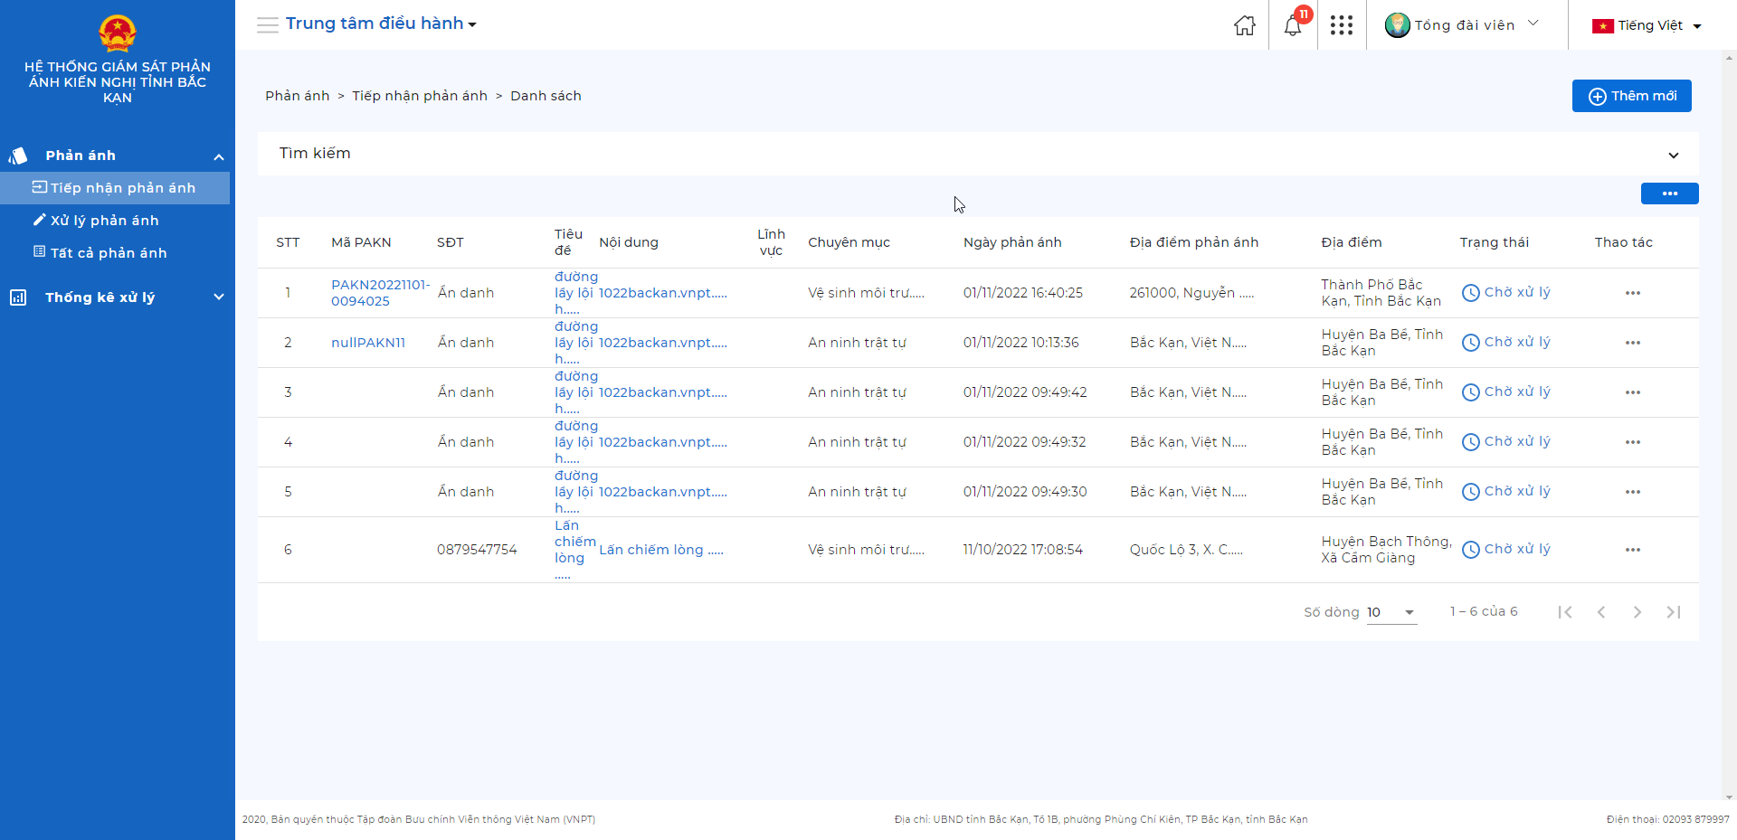

Menu dọc
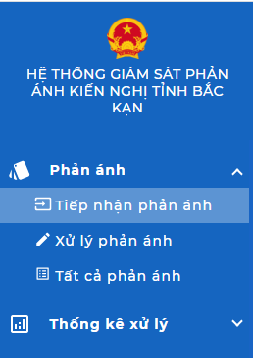
- Menu Phản ánh gồm: Danh sách tiếp nhận PAKN, Danh sách xử lý PAKN, Tất cả PAKN
- Menu Thống kê xử lý: Thống kê PAKN theo định danh, trạng thái, …

Đăng nhập
Truy cập vào hệ thống theo đường dẫn: https://xuly1022backan.vnptigate.vn/
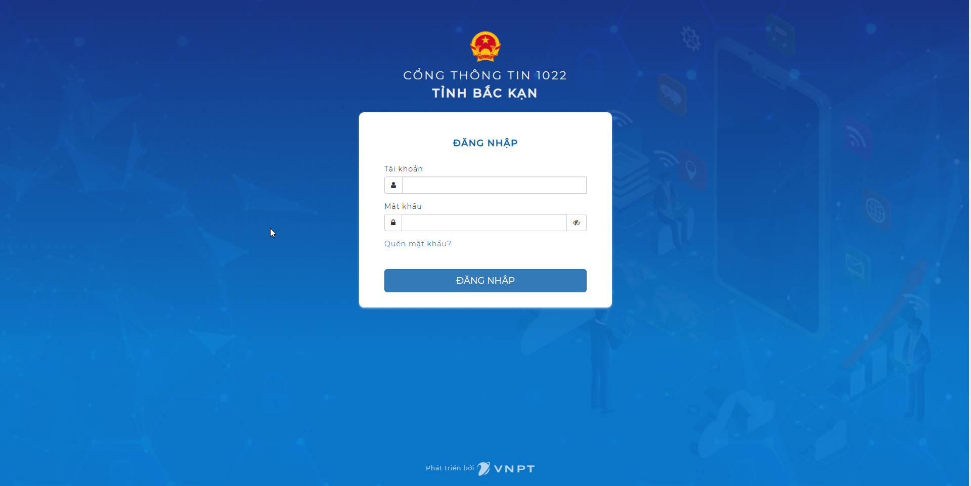
Người dùng nhập đầy đủ thông tin và chọn Đăng nhập, nếu thông tin tài khoản chính xác thì đăng nhập vào hệ thống thành công; ngược lại hiển thị cảnh báo.
Tài khoản Tiếp nhận và xử lý PAKN được cấp theo tài liệu HDSD này

Đăng xuất
Người dùng muốn thoát khỏi hệ thống thì chọn nút Đăng xuất.
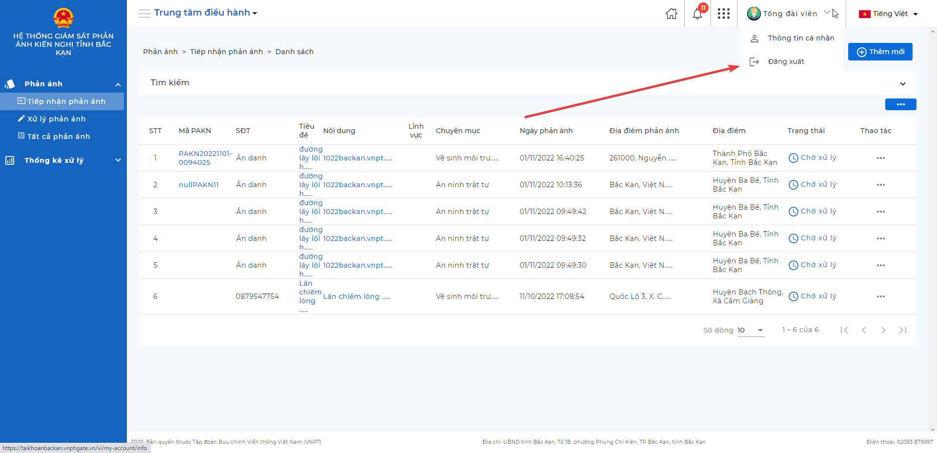

HƯỚNG DẪN SỬ DỤNG – DÀNH CHO CÁN BỘ TIẾP NHẬN PAKN CẤP TỈNH

Module thêm mới PAKN

Thêm mới PAKN trực tiếp trên hệ thống
Bước 1: Chọn nút thêm mới trên màn hình trang chủ
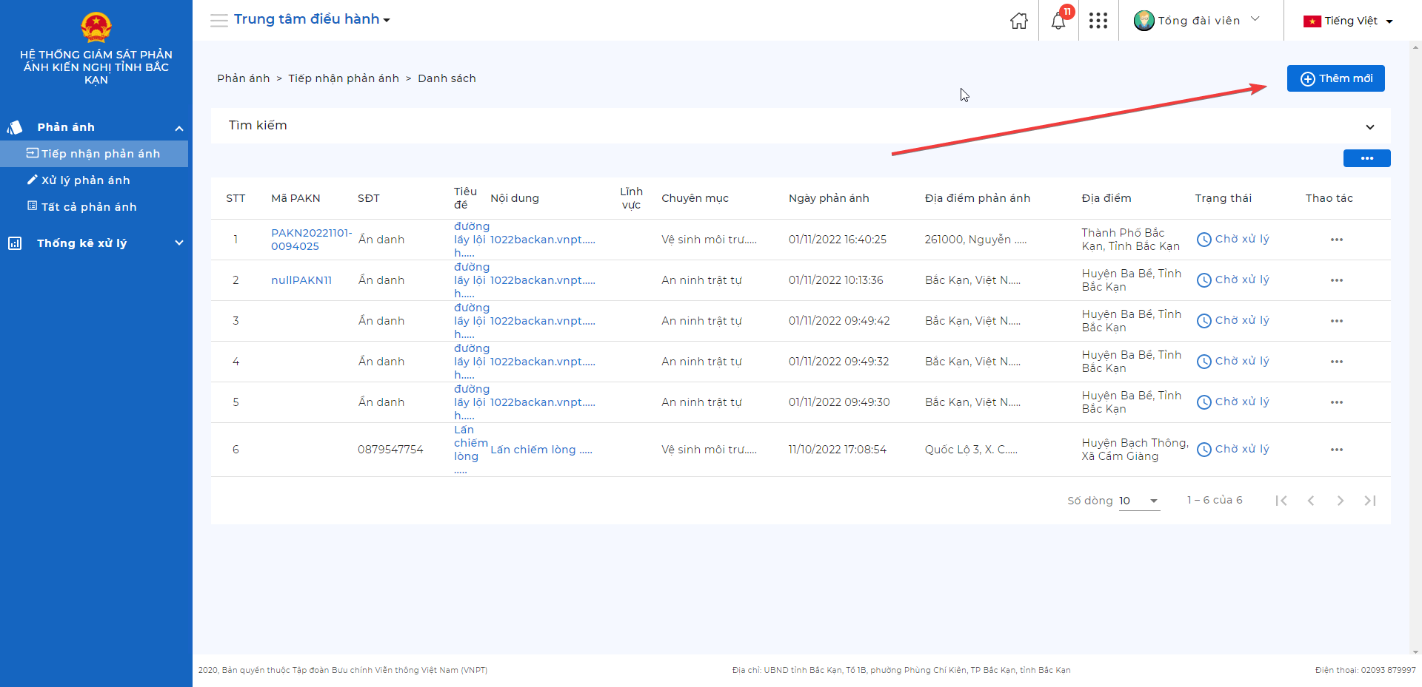
Bước 2: Điền đầy đủ thông tin để thêm mới PAKN

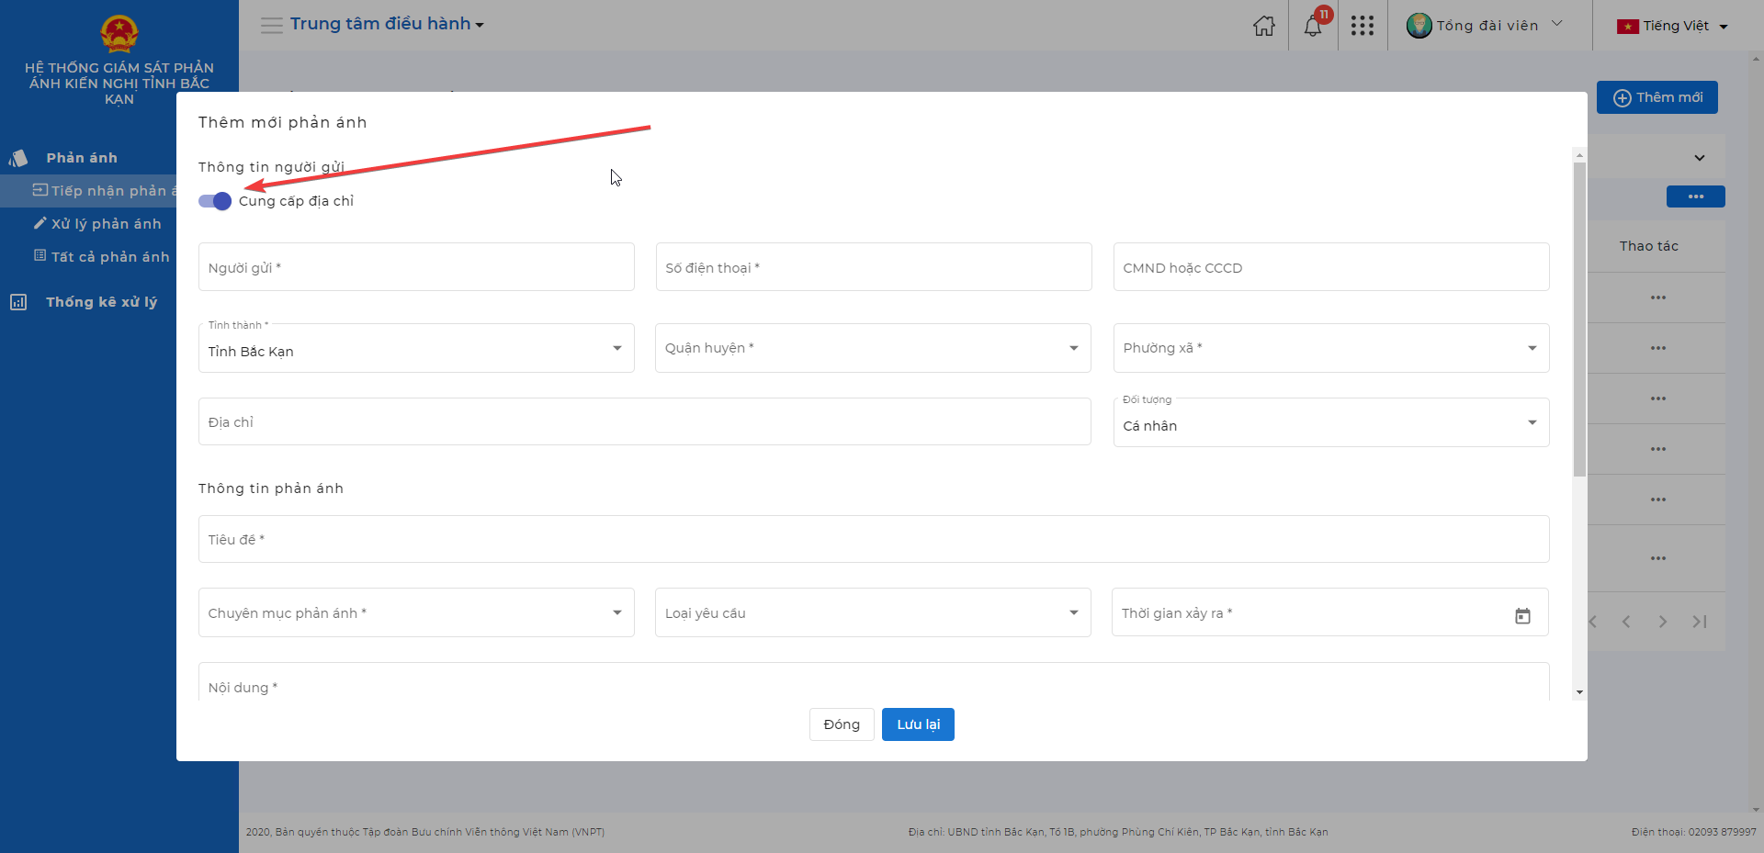
(Lưu ý: Cán bộ xử lý có thể tùy chọn cung cấp địa chỉ hoặc không cung cấp địa chỉ của người gửi Phản ánh)
+ Thông tin người gửi bao gồm: Họ tên, Số điện thoại, CMND, Tỉnh thành, Quận huyện, Phường xã, Địa chỉ, Đối tượng, …
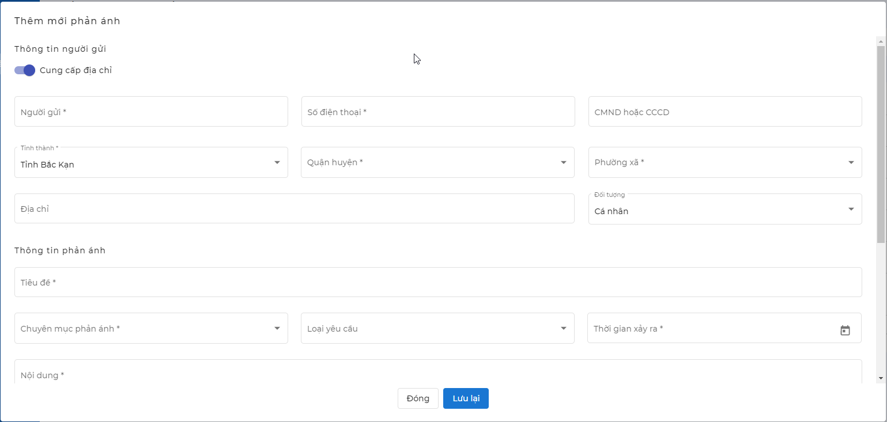

+ Thông tin phản ánh bao gồm: Tiêu đề, Chuyên mục phản ánh, Thời gian xảy ra, Đơn vị bị phản, Nội dung, Địa điểm phản ánh, Gửi SMS, Công khai PAKN, Hình ảnh đính kèm, ...
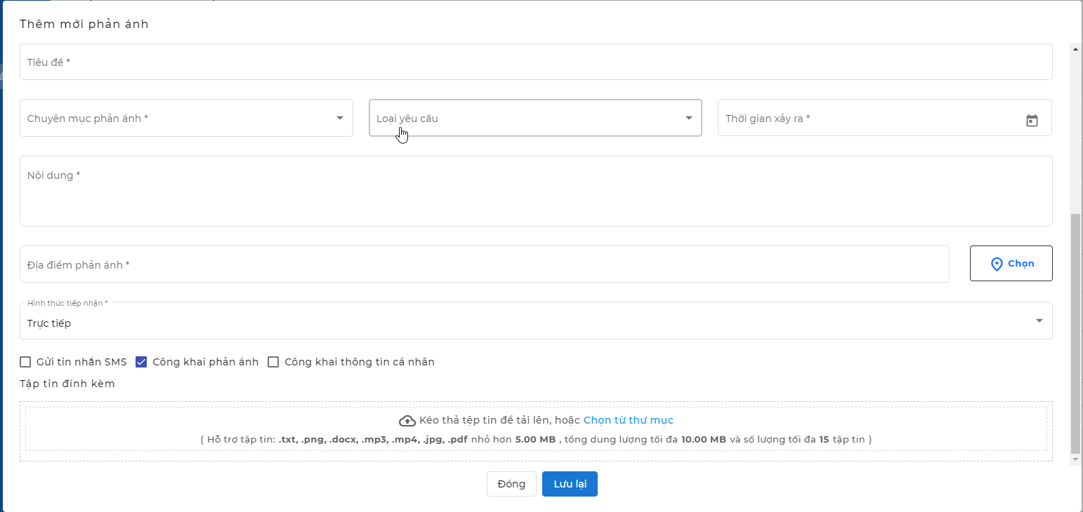

Bước 3: Chọn lưu lại để thêm mới, PAKN sẽ được thêm ngay vào danh sách chờ tiếp nhận
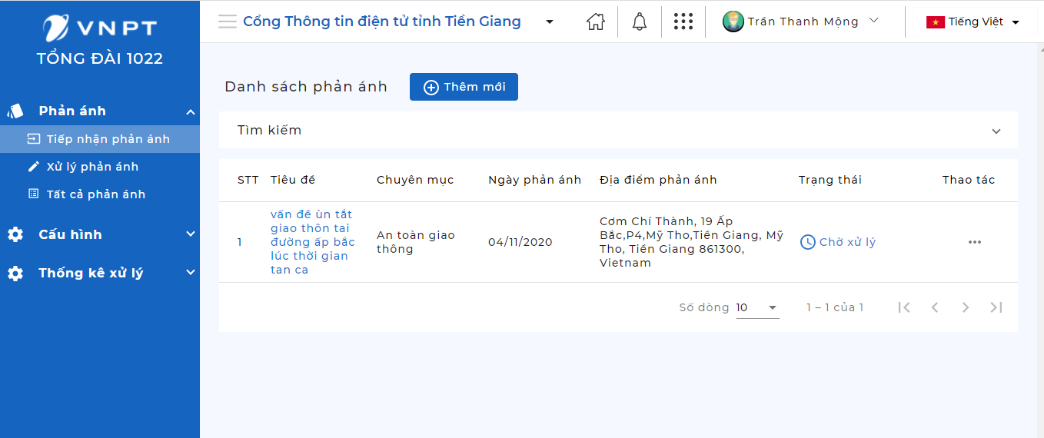

Module tiếp nhận PAKN

Tìm kiếm PAKN trong danh sách tiếp nhận
Bước 1: Tại Menu phản ánh, chọn tiếp nhận phản ánh
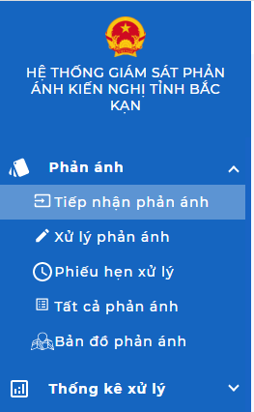
Bước 2: Nhập Click vào thanh tìm kiếm thông tin cần tìm vào form tìm kiếm
Bước 3: Chọn nút, tìm kiếm
Giao diện kết quả tìm kiếm xuất hiện

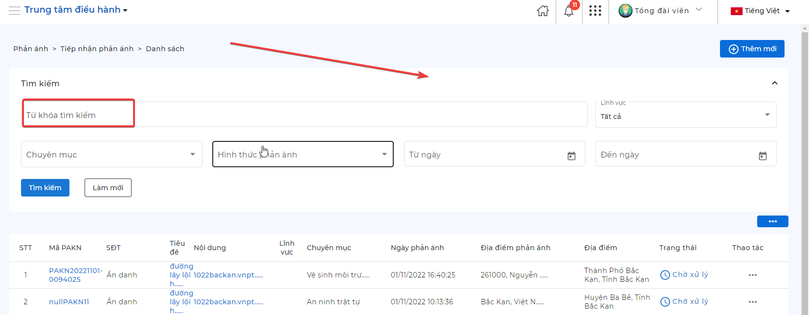

Cập nhật PAKN
Chọn vào một PAKN bất kì trong danh sách, màn hình chi tiết hiện lên

Bước 1: Chọn nút cập nhật PAKN
Pop-up cập nhật phản ánh xuất hiện
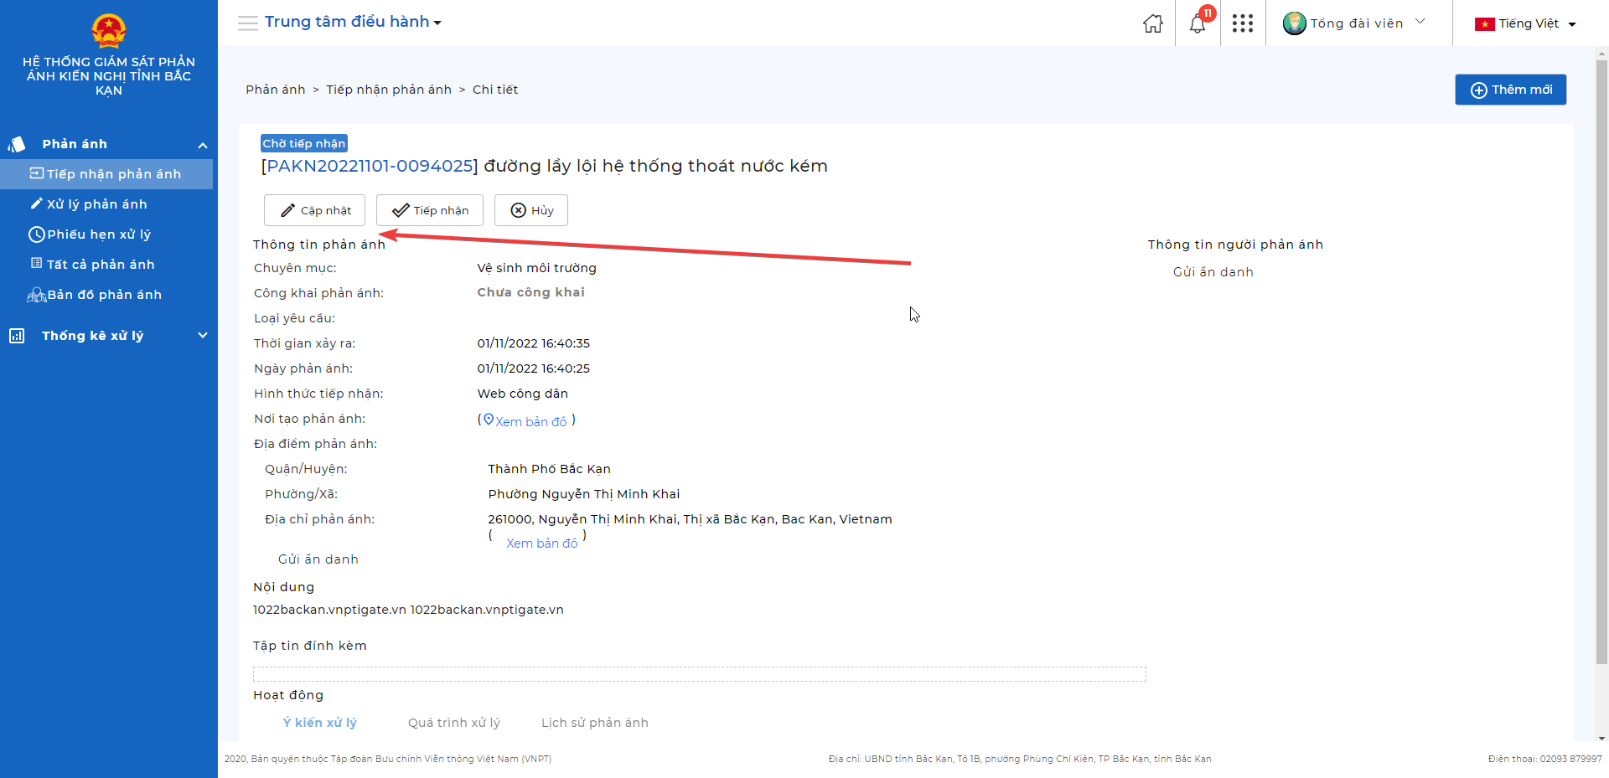

Bước 2: Thực hiện cập nhật thông tin
Bước 3: Chọn nút cập nhật để lưu lại thông tin vừa chỉnh sửa

Hủy PAKN
Bước 1: Chọn nút hủy trong màn hình chi tiết PAKN, Pop-up hủy sẽ hiện lên
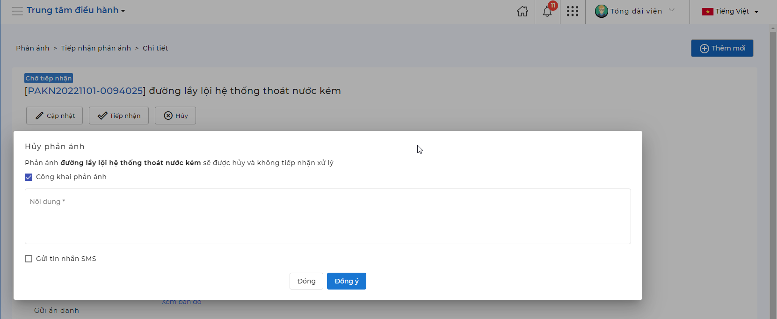

Bước 2: Điền thông tin vào pop-up
+ Gửi tin nhắn SMS: check vào để gửi SMS đến người gửi PAKN
+ Công khai phản ánh: check vào để công khai PAKN
+ Điền nội dung, lý do hủy PAKN
Bước 3: Chọn nút đồng ý để hủy PAKN, PAKN sẽ được xóa khỏi danh sách tiếp nhận

Tiếp nhận PAKN
Bước 1: Chọn nút Tiếp nhận trong màn hình chi tiết PAKN, Pop-up tiếp nhận sẽ hiện lên
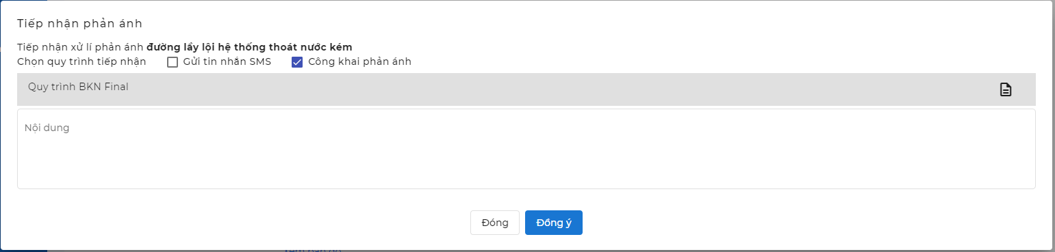

+ Gửi tin nhắn SMS: check vào để gửi SMS đến người gửi PAKN
+ Công khai phản ánh: check vào để công khai PAKN
+ Điền nội dung, ghi chú tiếp nhận PAKN
Bước 2: Chọn quy trình
+ Chọn biểu tượng xem cái bước quy trình
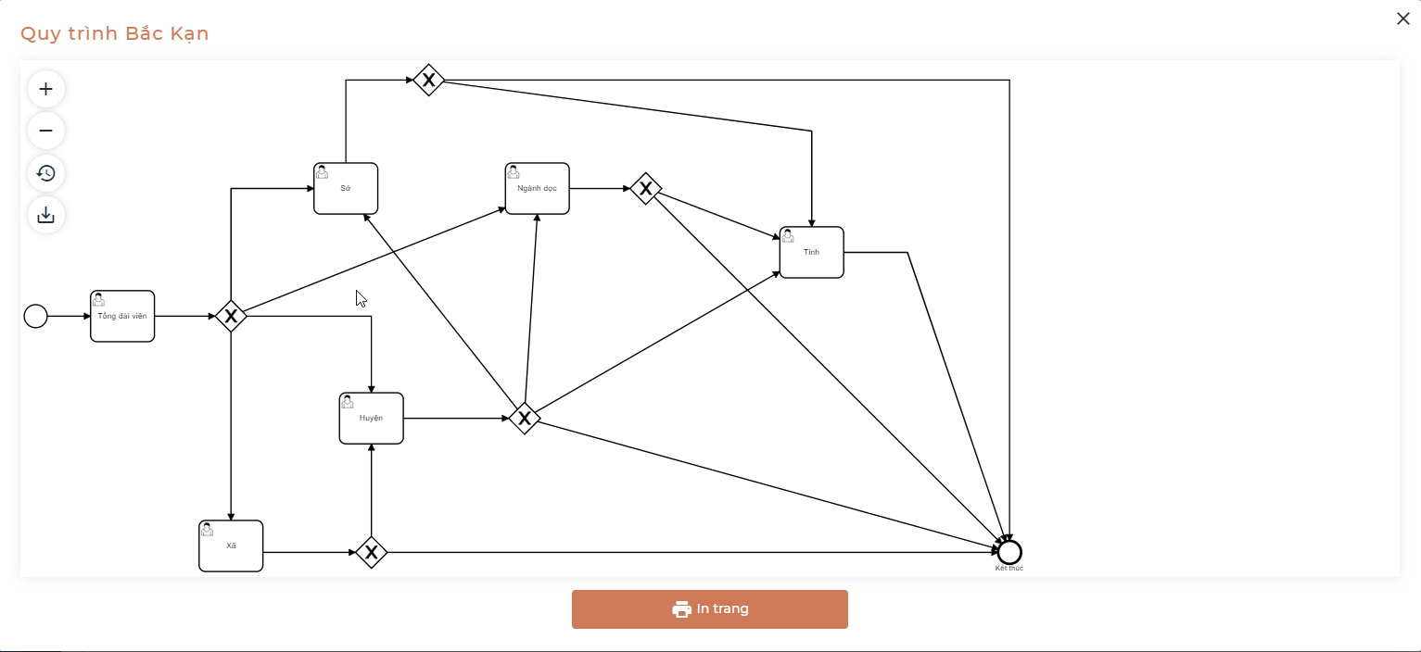
+ Chọn quy trình
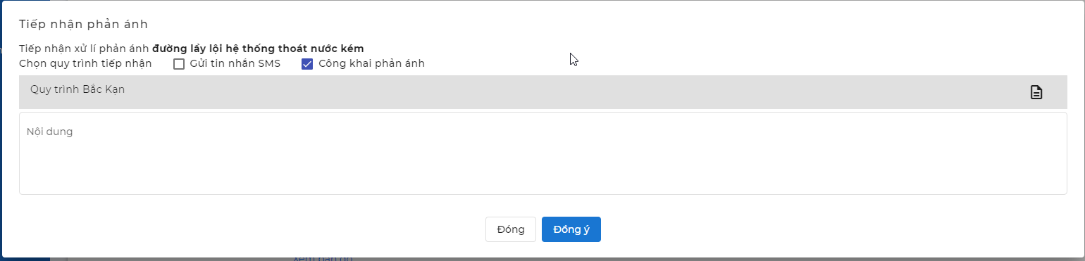

Bước 3: Chọn nút đồng ý để thực hiện tiếp nhận PAKN, PAKN sẽ được chuyển sang danh sách chờ xử lý
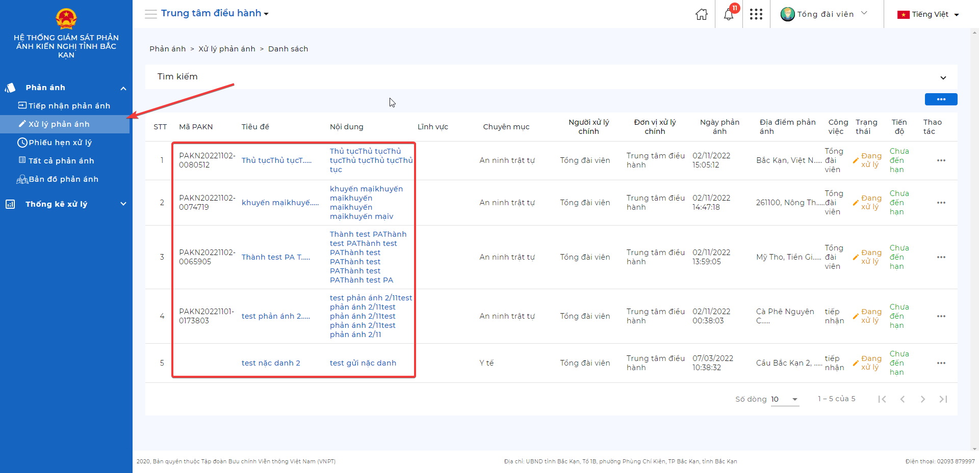

Chuyển PAKN đến cơ quan/ban ngành
Bước 1 : Tại tài khoản cán bộ xử lý, chọn vào menu “Xử lý phản ánh ”
Bước 2. Chọn 1 phản ánh bất kì tại menu xử lý , chọn nút Chuyển xử lý
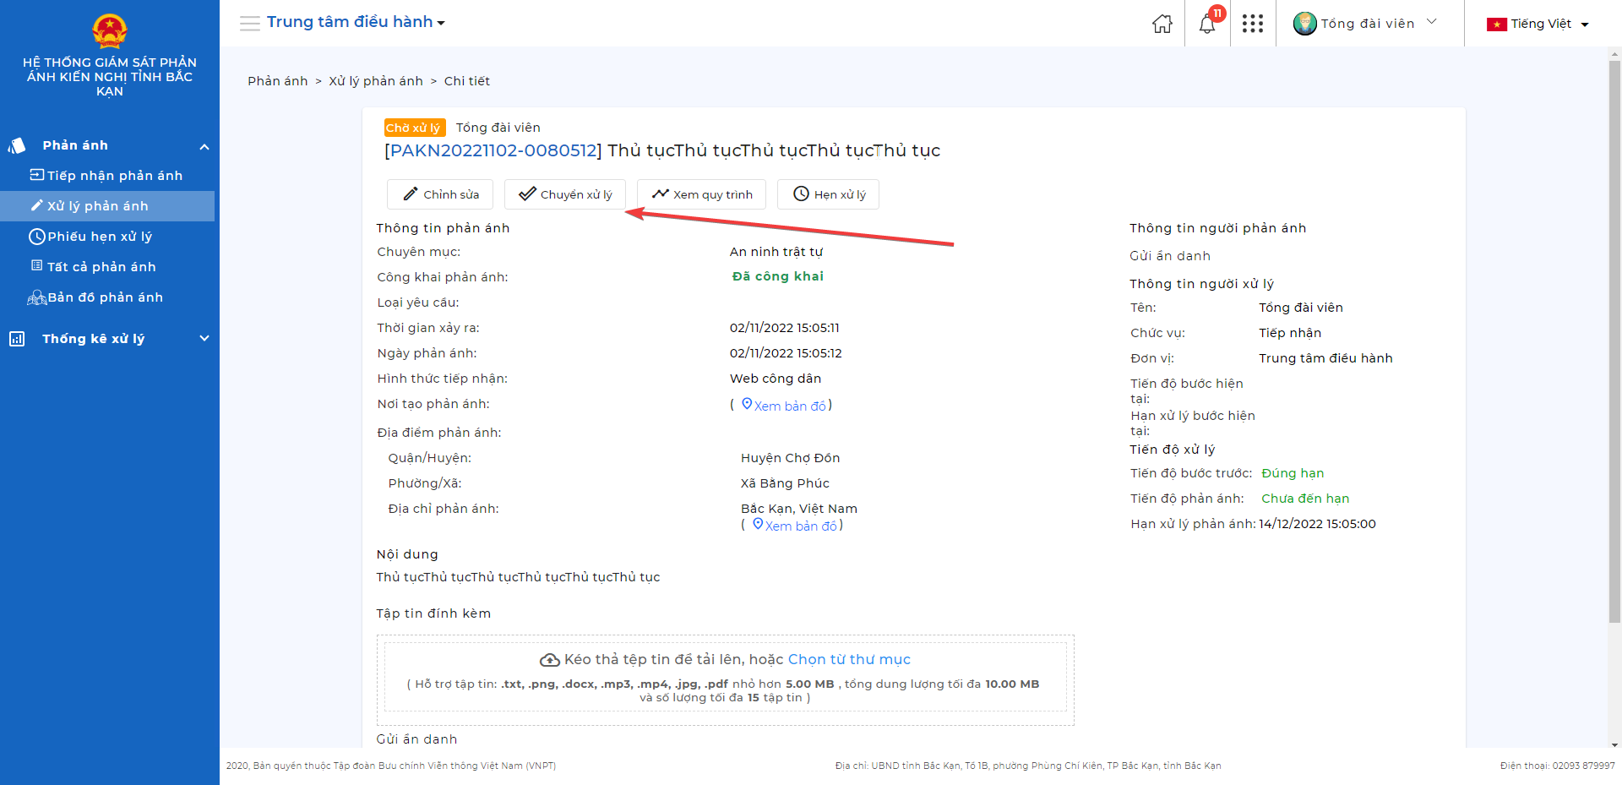
(Lưu ý: trường hợp Cán bộ xử lý viên cập nhật thông tin PAKN thì thao tác nút Chỉnh sửa như mục 2)
Cán bộ xử lý viên lưu ý bước Chuyển xử lý sẽ thực hiện chuyển xử lý PAKN đến Cơ quan/đơn vị theo thẩm quyền xử lý 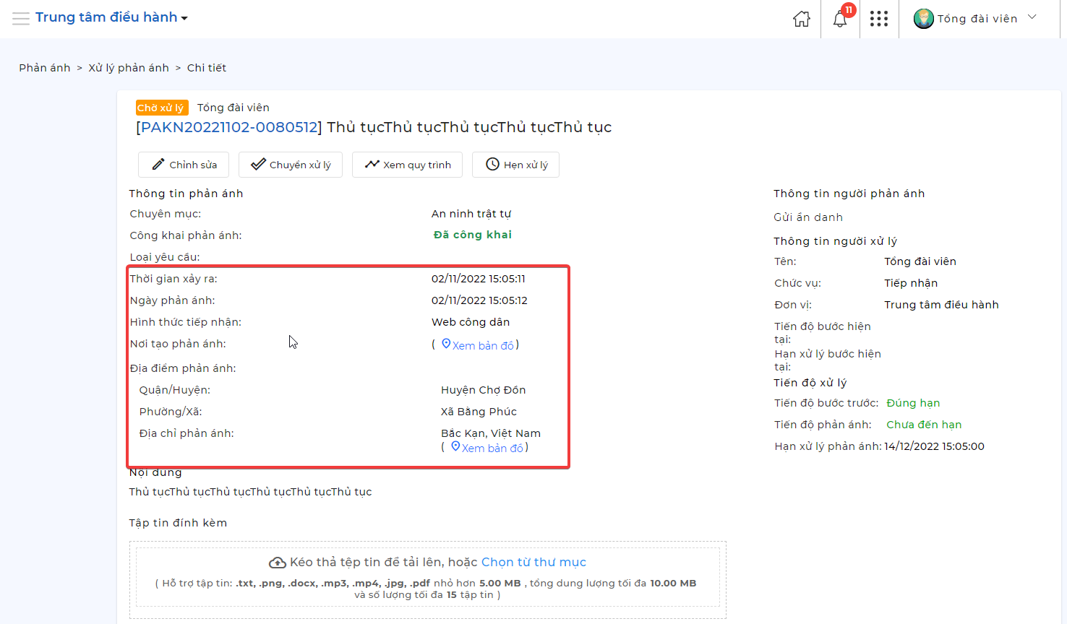

Bước 3: Cán bộ xử lý viên cập nhật thông tin chọn cấp đơn vị cần chuyển PAKN đến
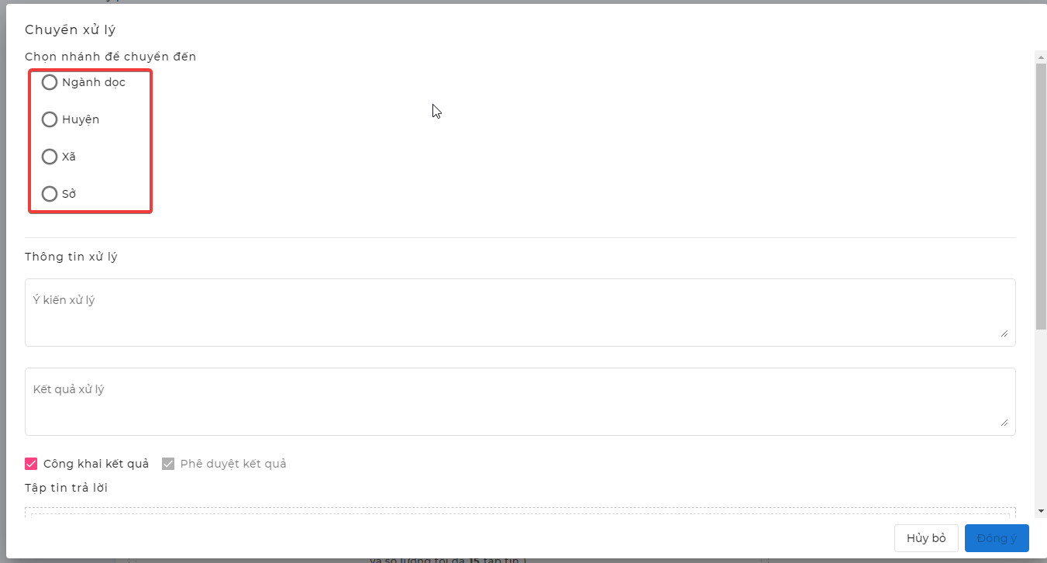
Bước 3.1: Trường hợp PAKN chuyển đơn vị cấp xã
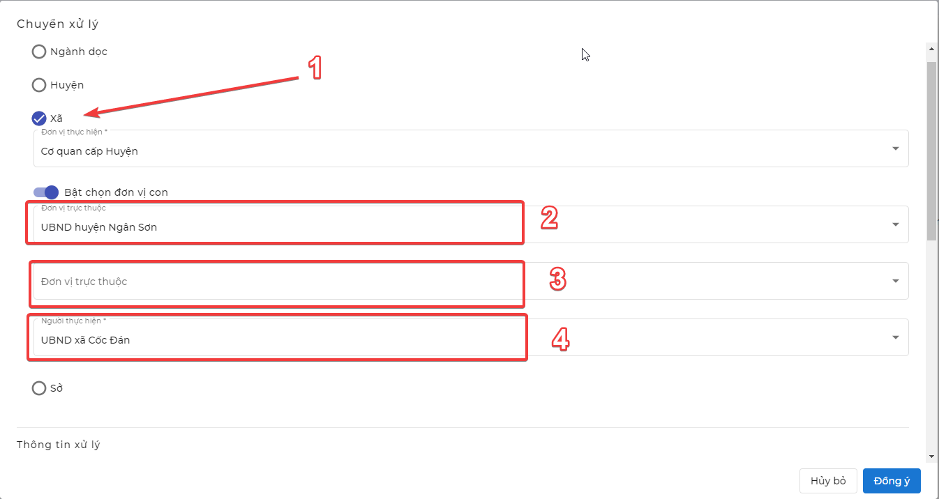
Chọn cấp xã (1)
Chọn đơn vị cấp huyện cần chuyển PAKN (2)
Chọn đơn vị cấp Xã/Phòng ban xử lý PAKN(3)
Chọn tài khoản xử lý PAKN của đơn vị (4)
Sau đó Cán bộ xử lý viên cập nhật các Thông tin xử lý (tùy chọn nhập)
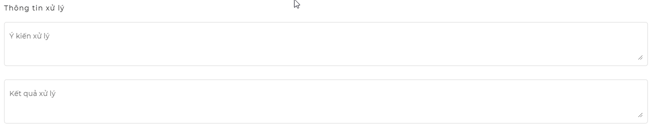
Và thực nhấn nút Đồng ý sau khi đã chọn đơn vị và thông tin xử lý PAKN
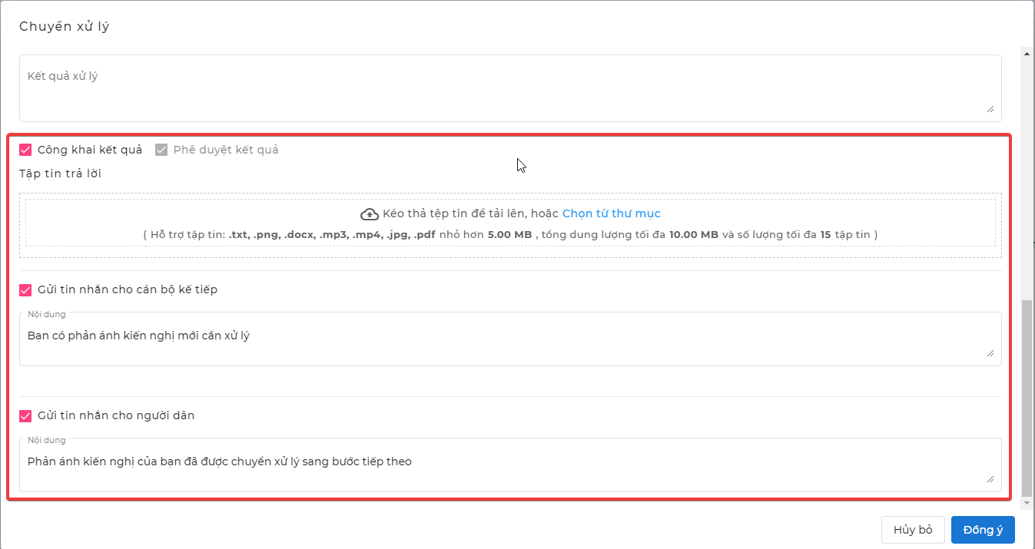
Bước 3.2: Trường hợp chuyển PAKN đến cấp huyện:
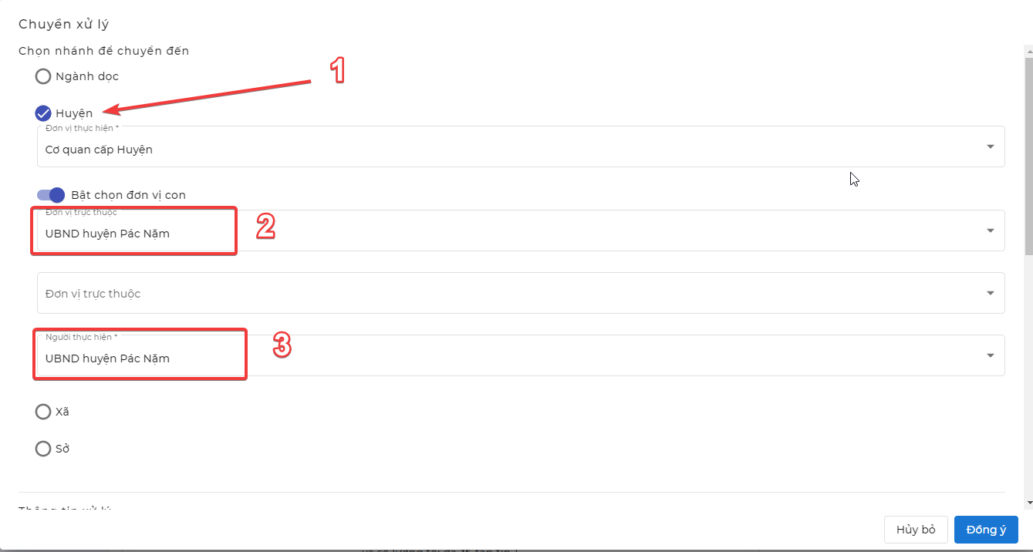
Chọn cấp huyện (1)
Chọn đơn vị cấp huyện cần chuyển PAKN (2)
Chọn tài khoản xử lý PAKN của đơn vị (3)
Sau đó Cán bộ xử lý viên cập nhật các Thông tin xử lý (tùy chọn nhập)
Và thực nhấn nút Đồng ý sau khi đã chọn đơn vị và thông tin xử lý PAKN
Bước 3.3: Trường hợp gửi PAKN đến cấp Sở/Ban ngành cấp tỉnh
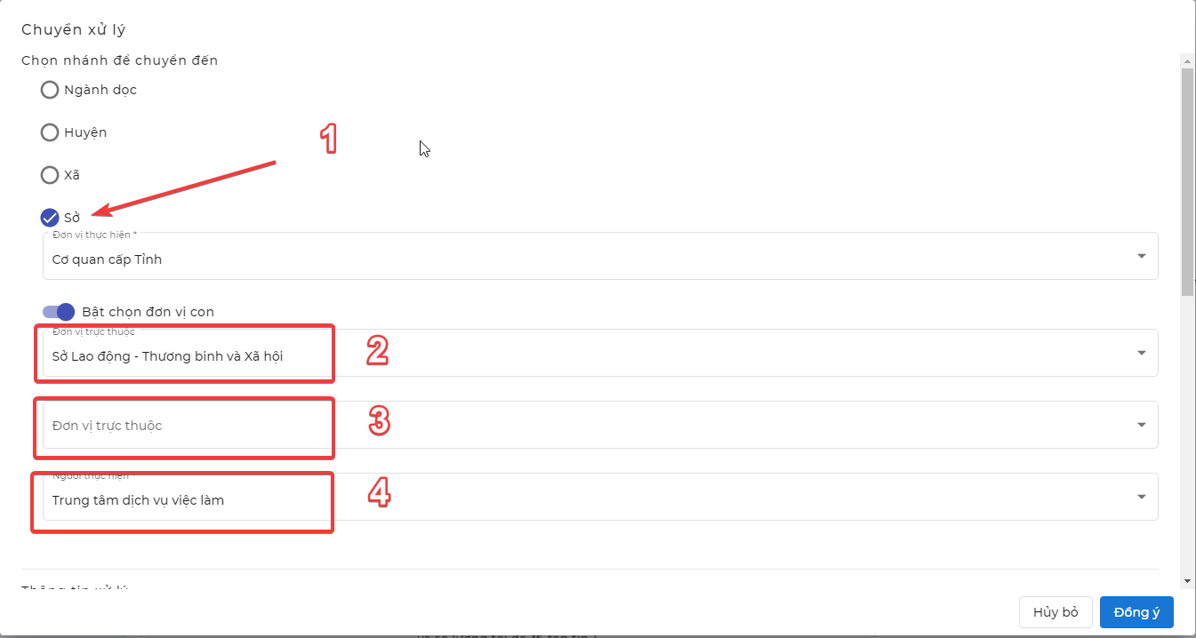
Chọn cấp Sở/Ban ngành (1)
Chọn đơn vị cấp Sở/Ban ngành cần chuyển PAKN (2)
Chọn Đơn vị trực thuộc của đơn vị đó (tùy chọn nếu gửi trực tiếp đến đơn vị con (3)
Chọn tài khoản xử lý PAKN của đơn vị (4)
Sau đó Cán bộ xử lý viên cập nhật các Thông tin xử lý (tùy chọn nhập)
Và thực nhấn nút Đồng ý sau khi đã chọn đơn vị và thông tin xử lý PAKN
Bước 3.4: Trường hợp gửi PAKN đến các Cơ quan TW đóng trên địa bàn
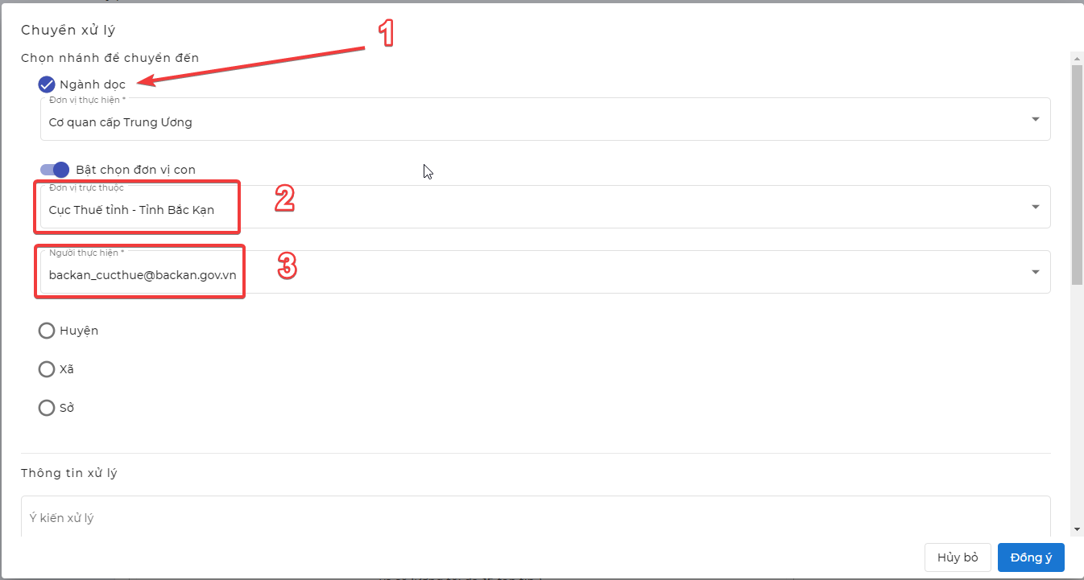
Chọn cấp Ngành dọc (1)
Chọn đơn vị cấp Ngành dọc cần chuyển PAKN (2)
Chọn tài khoản xử lý PAKN của đơn vị (3)
Sau đó Cán bộ xử lý viên cập nhật các Thông tin xử lý (tùy chọn nhập)
Và thực nhấn nút Đồng ý sau khi đã chọn đơn vị và thông tin xử lý PAKN

HƯỚNG DẪN SỬ DỤNG – DÀNH CHO CÁN BỘ XỬ LÝ PAKN TẠI CÁC CƠ QUAN, ĐƠN VỊ

Module Xử lý PAKN

Xem danh sách xử lý PAKN
- Tìm kiếm PAKN trong danh sách
Bước 1. Tại Menu phản ánh, chọn xử lý phản ánh
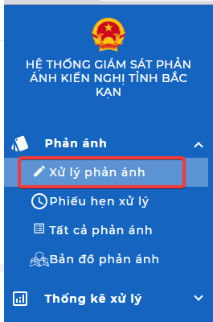
Bước 2: Nhập Click vào thanh tìm kiếm thông tin cần tìm vào form tìm kiếm
Bước 3: Chọn nút, tìm kiếm
Giao diện kết quả tìm kiếm xuất hiện

- Cập nhật thông tin PAKN
Chọn vào một PAKN bất kì trong danh sách, màn hình chi tiết hiện lên
Bước 1: Chọn nút cập nhật PAKN
Pop-up cập nhật phản ánh xuất hiện

Bước 2: Thực hiện cập nhật thông tin
Bước 3: Chọn nút cập nhật để lưu lại thông tin vừa chỉnh sửa
- Xem quy trình PAKN
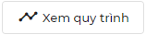
Chọn nút
Pop up cấu hình quy trình sẽ xuất hiện toàn bộ quy trình và đánh dấu bước xử lý hiện tại

Xử lý PAKN

Cơ quan cấp Xã/Phường/Thị trấn
Bước 1: Chọn nút Chuyển xử lý
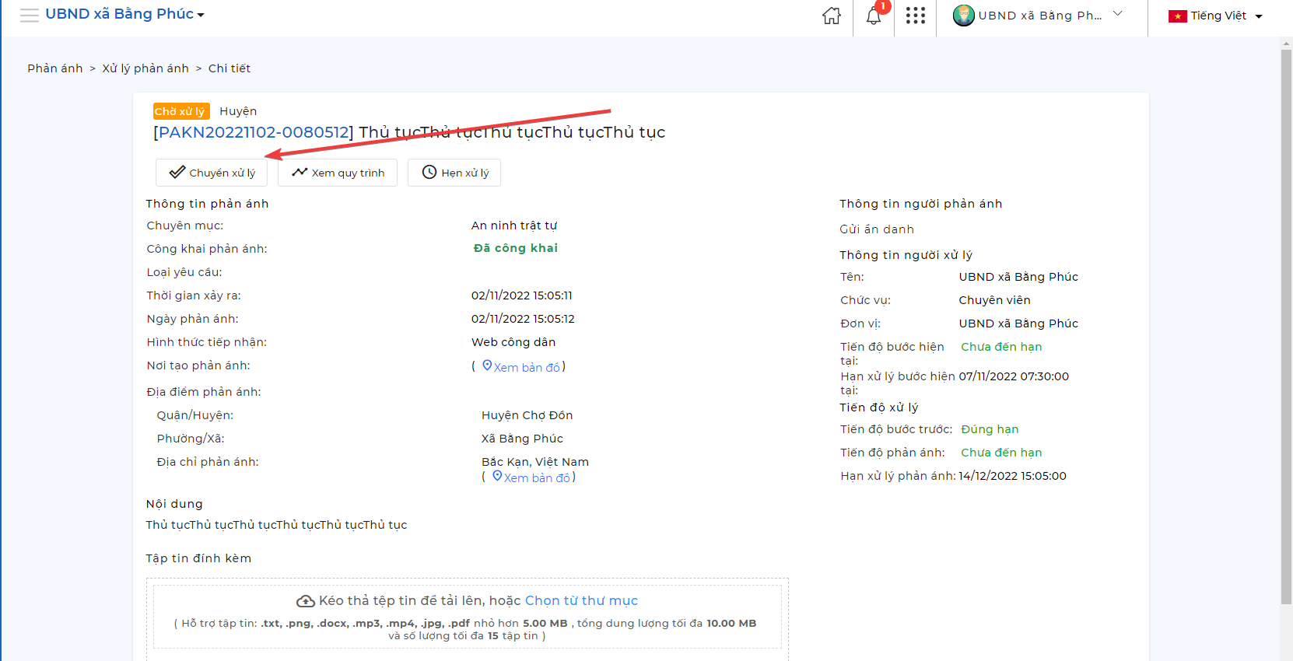
Pop-up cập nhật kêt quả hiển thị
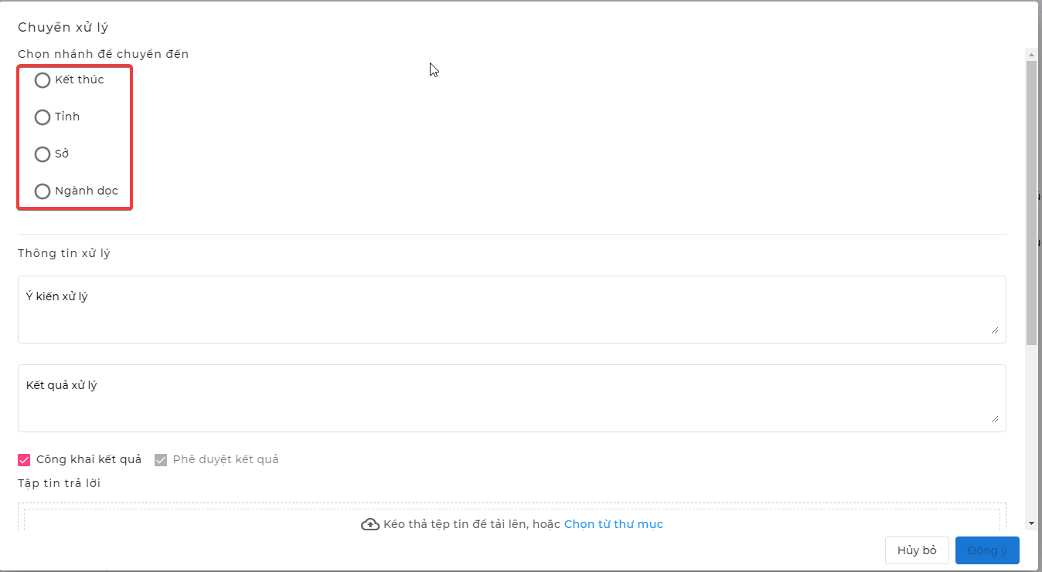
Bước 2: Trường hợp chọn Kết thúc PAKN – chọn nút Kết thúc và nhấn Đồng ý
Sau đó Cán bộ viên cập nhật các Thông tin xử lý (Ý kiến xử lý và Kết quả xử lý)
Sau đó Cán bộ viên cập nhật các Thông tin xử lý (Ý kiến xử lý và Kết quả xử lý)
Và thực nhấn nút Đồng ý sau khi đã chọn đơn vị và thông tin xử lý PAKN
Bước 3.1: Trường hợp chuyển PAKN đến cấp huyện:
Chọn cấp huyện (1)
Chọn đơn vị cấp huyện cần chuyển PAKN (2)
Chọn tài khoản xử lý PAKN của đơn vị (3)
Sau đó Cán bộ xử lý viên cập nhật các Thông tin xử lý (tùy chọn nhập)
Và thực nhấn nút Đồng ý sau khi đã chọn đơn vị và thông tin xử lý PAKN
Bước 3.2: Trường hợp gửi PAKN đến cấp Sở/Ban ngành cấp tỉnh
Chọn cấp Sở/Ban ngành (1)
Chọn đơn vị cấp Sở/Ban ngành cần chuyển PAKN (2)
Chọn Đơn vị trực thuộc của đơn vị đó (tùy chọn nếu gửi trực tiếp đến đơn vị con (3)
Chọn tài khoản xử lý PAKN của đơn vị (4)
Sau đó Cán bộ xử lý viên cập nhật các Thông tin xử lý (tùy chọn nhập)
Và thực nhấn nút Đồng ý sau khi đã chọn đơn vị và thông tin xử lý PAKN
Bước 3.3: Trường hợp gửi PAKN đến các Cơ quan TW đóng trên địa bàn
Chọn cấp Ngành dọc (1)
Chọn đơn vị cấp Ngành dọc cần chuyển PAKN (2)
Chọn tài khoản xử lý PAKN của đơn vị (3)
Sau đó Cán bộ xử lý viên cập nhật các Thông tin xử lý (tùy chọn nhập)
Và thực nhấn nút Đồng ý sau khi đã chọn đơn vị và thông tin xử lý PAKN

Cơ quan cấp Huyện/Thành phố
Bước 1: Chọn nút Chuyển xử lý
Pop-up cập nhật kêt quả hiển thị
Bước 2: Trường hợp chọn Kết thúc PAKN – chọn nút Kết thúc và nhấn Đồng ý
Sau đó Cán bộ viên cập nhật các Thông tin xử lý (Ý kiến xử lý và Kết quả xử lý)
Sau đó Cán bộ viên cập nhật các Thông tin xử lý (Ý kiến xử lý và Kết quả xử lý)
Và thực nhấn nút Đồng ý sau khi đã chọn đơn vị và thông tin xử lý PAKN
Bước 3.1: Trường hợp gửi PAKN đến cấp Sở/Ban ngành cấp tỉnh
Chọn cấp Sở/Ban ngành (1)
Chọn đơn vị cấp Sở/Ban ngành cần chuyển PAKN (2)
Chọn Đơn vị trực thuộc của đơn vị đó (tùy chọn nếu gửi trực tiếp đến đơn vị con (3)
Chọn tài khoản xử lý PAKN của đơn vị (4)
Sau đó Cán bộ xử lý viên cập nhật các Thông tin xử lý (tùy chọn nhập)
Và thực nhấn nút Đồng ý sau khi đã chọn đơn vị và thông tin xử lý PAKN
Bước 3.3: Trường hợp gửi PAKN đến các Cơ quan TW đóng trên địa bàn
Chọn cấp Ngành dọc (1)
Chọn đơn vị cấp Ngành dọc cần chuyển PAKN (2)
Chọn tài khoản xử lý PAKN của đơn vị (3)
Sau đó Cán bộ xử lý viên cập nhật các Thông tin xử lý (tùy chọn nhập)
Và thực nhấn nút Đồng ý sau khi đã chọn đơn vị và thông tin xử lý PAKN
Bước 3.3: Trường hợp gửi PAKN đến UBND tỉnh
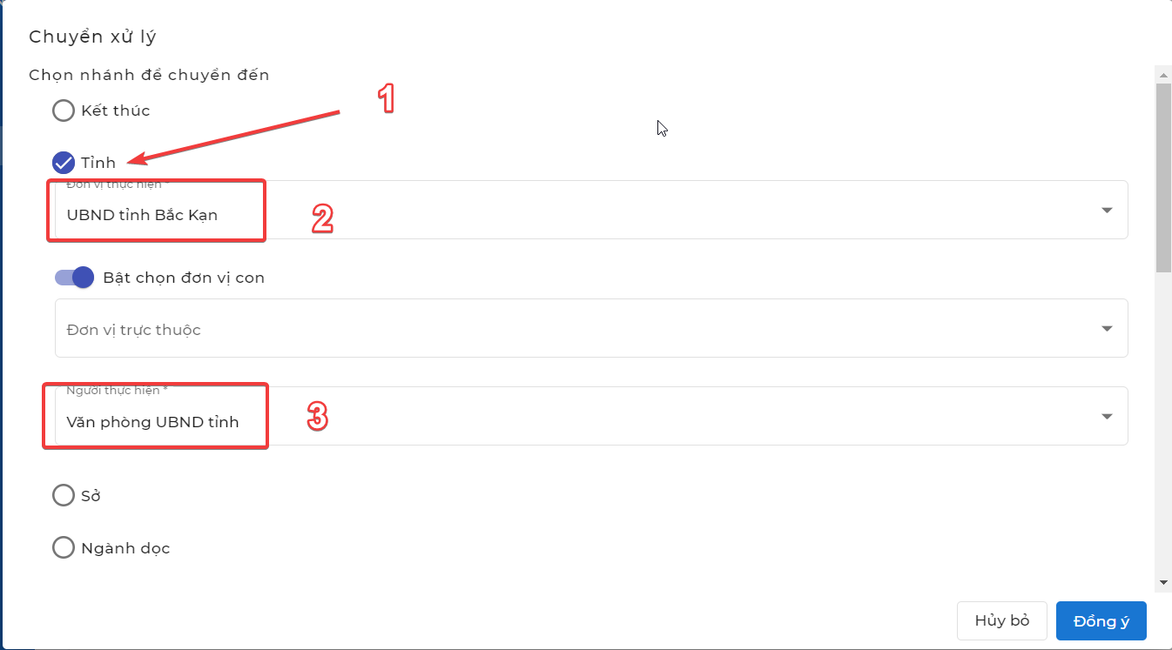
Chọn cấp Tỉnh (1)
Chọn UBND tỉnh cần chuyển PAKN (2)
Chọn tài khoản xử lý PAKN của đơn vị (3)
Sau đó Cán bộ xử lý viên cập nhật các Thông tin xử lý (tùy chọn nhập)
Và thực nhấn nút Đồng ý sau khi đã chọn đơn vị và thông tin xử lý PAKN

Cơ quan cấp Sở/Ban/Ngành cấp tỉnh
Bước 1: Chọn nút Chuyển xử lý
Pop-up cập nhật kêt quả hiển thị
Bước 2: Trường hợp chọn Kết thúc PAKN – chọn nút Kết thúc và nhấn Đồng ý
Sau đó Cán bộ viên cập nhật các Thông tin xử lý (Ý kiến xử lý và Kết quả xử lý)
Sau đó Cán bộ viên cập nhật các Thông tin xử lý (Ý kiến xử lý và Kết quả xử lý)
Và thực nhấn nút Đồng ý sau khi đã chọn đơn vị và thông tin xử lý PAKN
Bước 2.1: Trường hợp gửi PAKN đến UBND tỉnh
Chọn cấp Tỉnh (1)
Chọn UBND tỉnh cần chuyển PAKN (2)
Chọn tài khoản xử lý PAKN của đơn vị (3)
Sau đó Cán bộ xử lý viên cập nhật các Thông tin xử lý (tùy chọn nhập)
Và thực nhấn nút Đồng ý sau khi đã chọn đơn vị và thông tin xử lý PAKN

Cơ quan cấp Ngành dọc
Bước 1: Chọn nút Chuyển xử lý
Pop-up cập nhật kêt quả hiển thị
Bước 2: Trường hợp chọn Kết thúc PAKN – chọn nút Kết thúc và nhấn Đồng ý
Sau đó Cán bộ viên cập nhật các Thông tin xử lý (Ý kiến xử lý và Kết quả xử lý)
Sau đó Cán bộ viên cập nhật các Thông tin xử lý (Ý kiến xử lý và Kết quả xử lý)
Và thực nhấn nút Đồng ý sau khi đã chọn đơn vị và thông tin xử lý PAKN
Bước 2.1: Trường hợp gửi PAKN đến UBND tỉnh
Chọn cấp Tỉnh (1)
Chọn UBND tỉnh cần chuyển PAKN (2)
Chọn tài khoản xử lý PAKN của đơn vị (3)
Sau đó Cán bộ xử lý viên cập nhật các Thông tin xử lý (tùy chọn nhập)
Và thực nhấn nút Đồng ý sau khi đã chọn đơn vị và thông tin xử lý PAKN

Thêm ý kiến xử lý
Bước 1: Chọn nút Thêm ý kiến xử lý
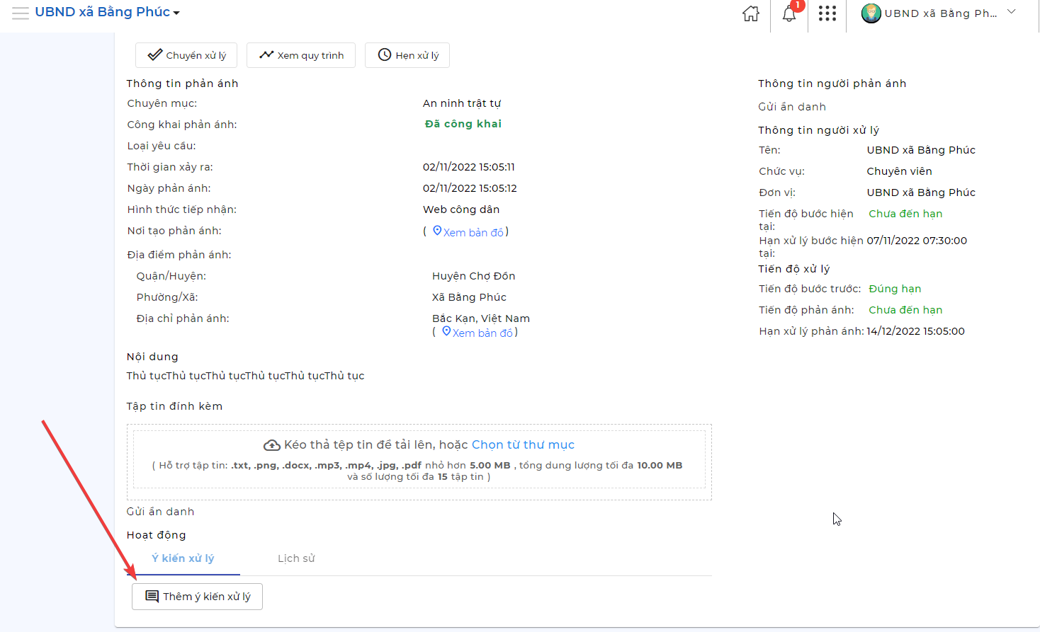
Pop-up thêm ý kiến xử lý hiện lên
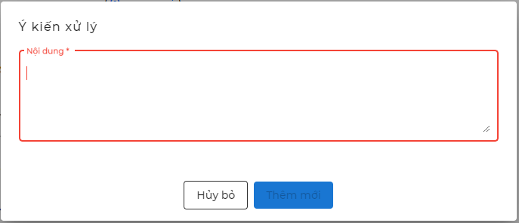
Bước 2: Điền nội dung, ý kiến xử lý
Bước 3: Chọn nút thêm mới để thêm ý kiến xử lý

Xem lịch sử thao tác PAKN
Chọn tab lịch sử trong phần hoạt động trang chi tiết PAKN
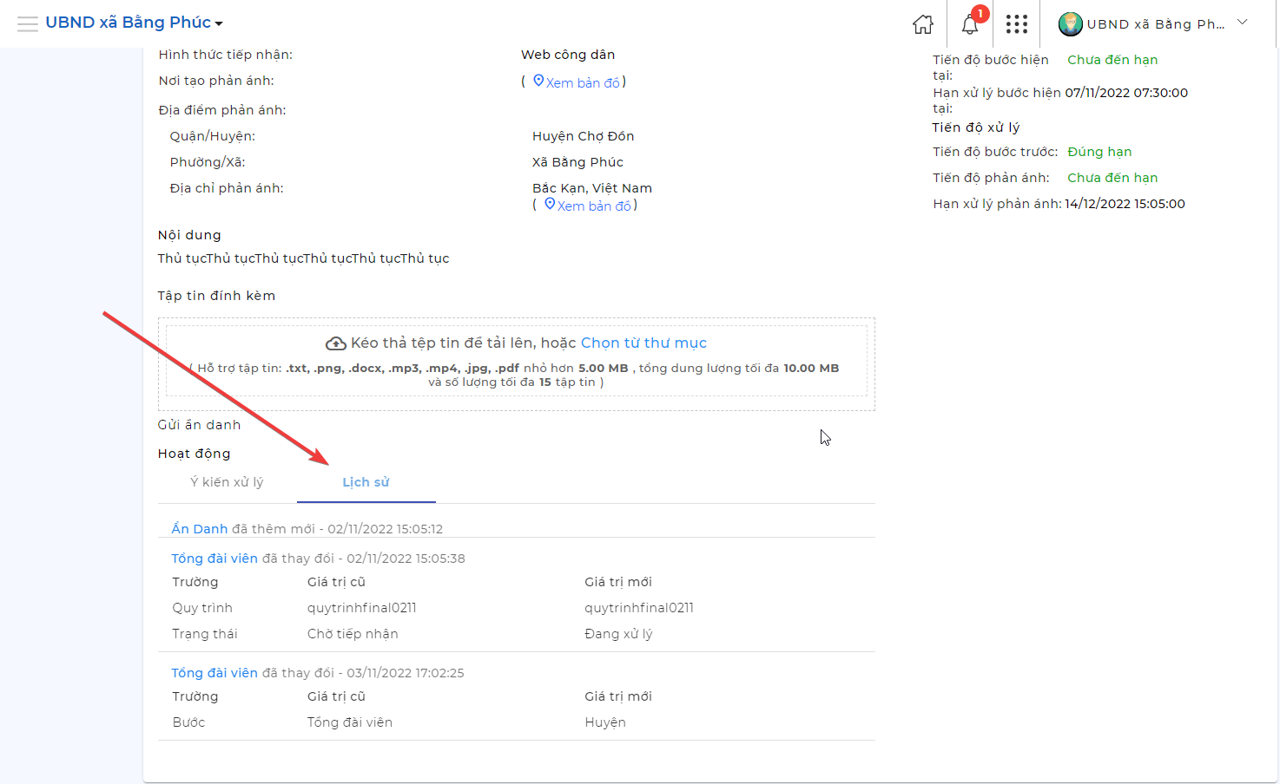

IV.2 Module tất cả PAKN
Bước 1: Vào Menu Phản ánh => Chọn tất cả phản ánh
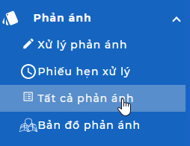
Bước 2: Nhập Click vào thanh tìm kiếm thông tin cần tìm vào form tìm kiếm
Bước 3: Chọn nút, tìm kiếm
Giao diện kết quả tìm kiếm xuất hiện

Bước 4: Nhấp vào PAKN cụ thể để xem chi tiết PAKN
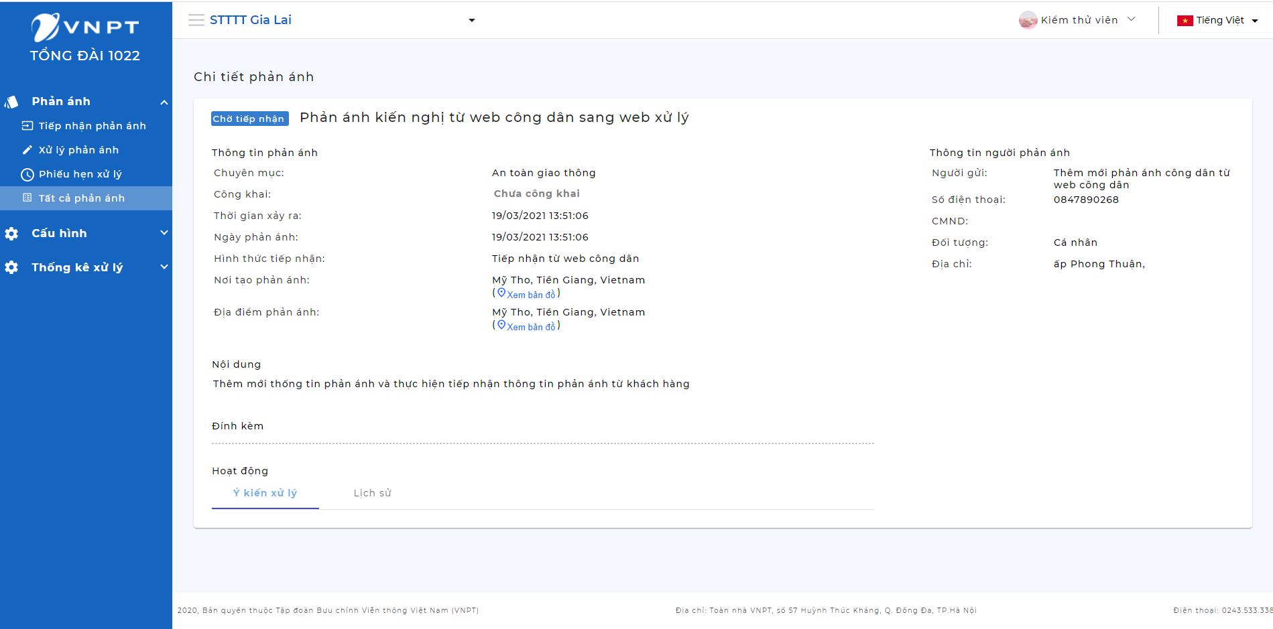

Module thống kê xử lý PAKN

Thống kê theo trạng thái
Bước 1: Chọn phần thống kê Trạng thái trong menu trái
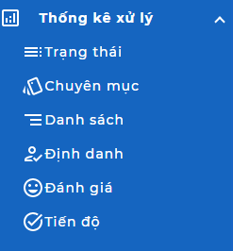
Màn hình thống kê theo trạng thái xuất hiện
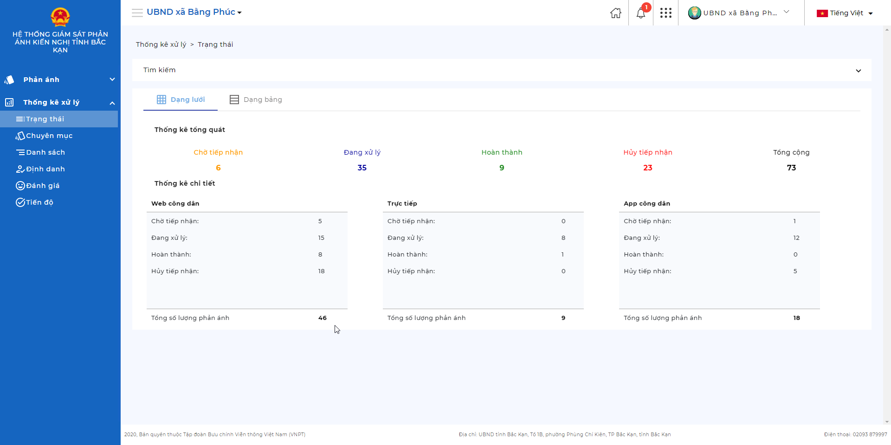

Bước 2: Điền vào điều kiện thống kê
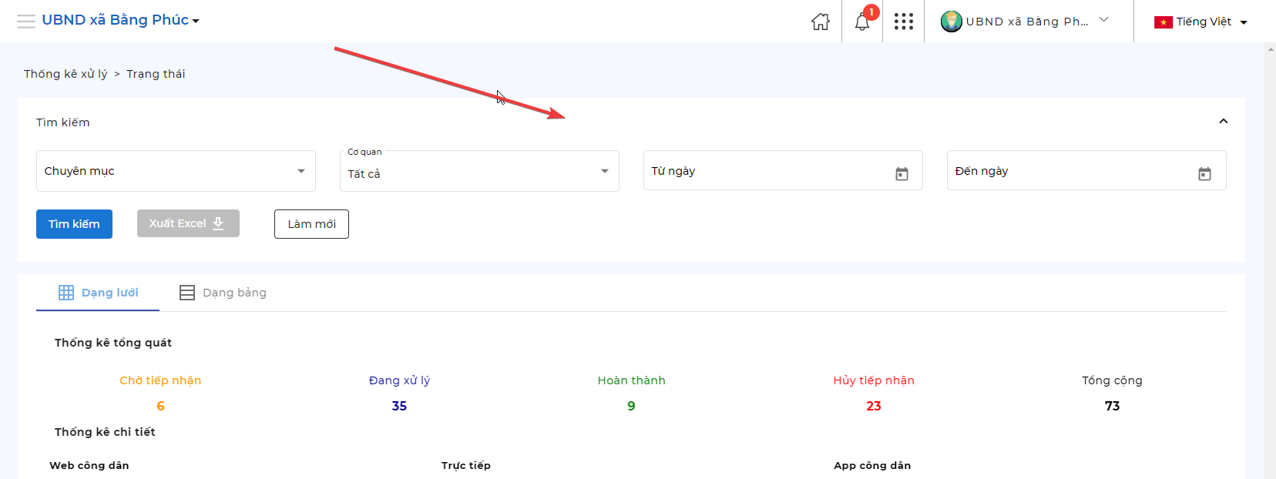

Bước 3: Chọn nút Tìm kiếm để thực hiện quá trình lọc theo điều kiện
Kết quả thống kê trên xuất hiện trên màn hình
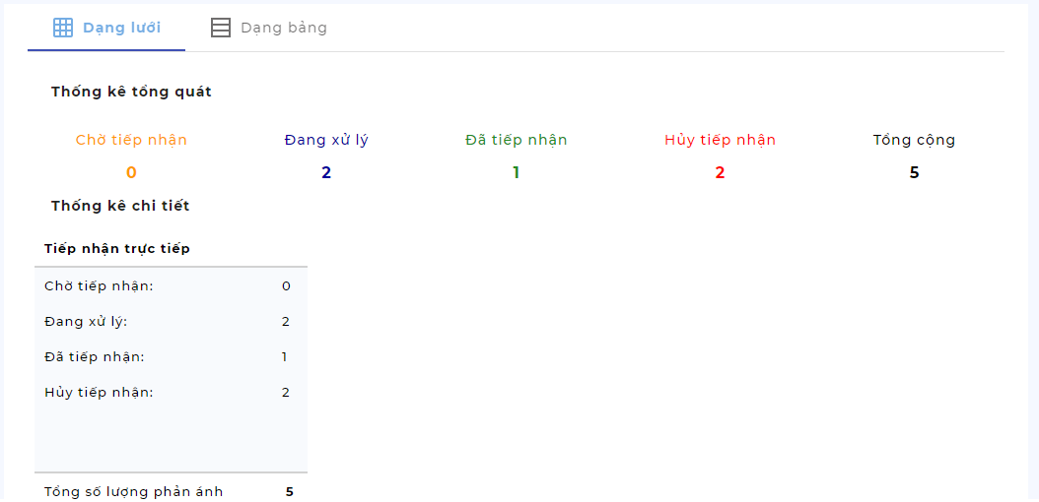

Có 2 lựa chọn cho việc xem kết quả thống kê: Dạng lưới hoặc dạng bảng.
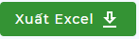
Bước 4: Chọn nút để xuất file báo báo

Thống kê theo định danh
Bước 1: Chọn phần thống kê Định danh trong menu trái
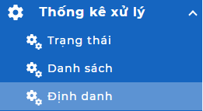
Màn hình thống kê theo định danh xuất hiện
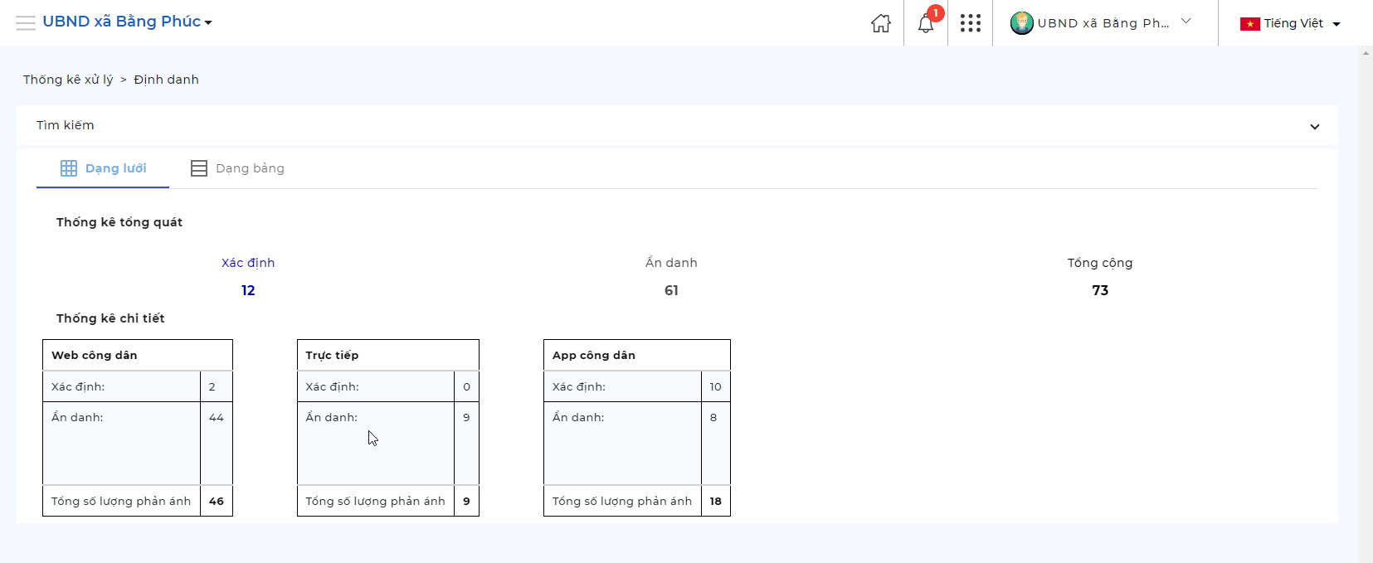

Bước 2: Điền vào điều kiện thống kê
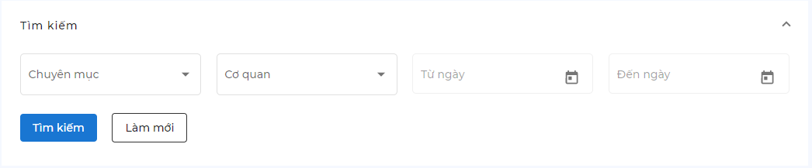
Bước 3: Chọn nút Tìm kiếm để thực hiện quá trình lọc theo điều kiện
Kết quả thống kê trên xuất hiện trên màn hình
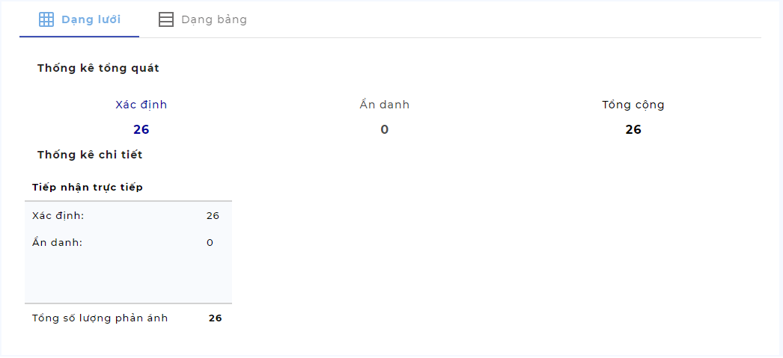
Có 2 lựa chọn cho việc xem kết quả thống kê: Dạng lưới hoặc dạng bảng.
Bước 4: Chọn nút để xuất file báo báo
Thống kê theo chuyên mục gửi PAKN
Bước 1: Chọn phần thống kê Danh sách người gửi PAKN trong menu trái
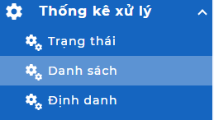
Màn hình thống kê theo trạng thái xuất hiện
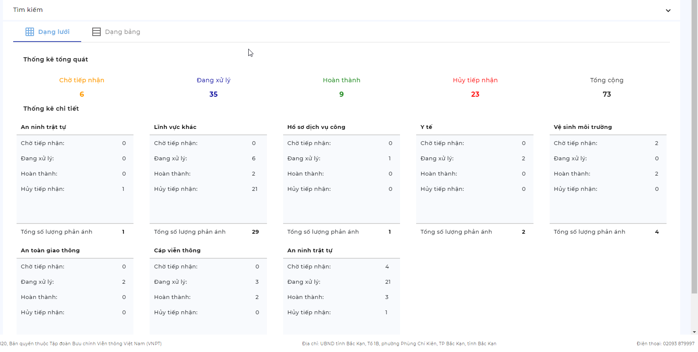
Bước 2: Điền vào điều kiện tìm kiếm
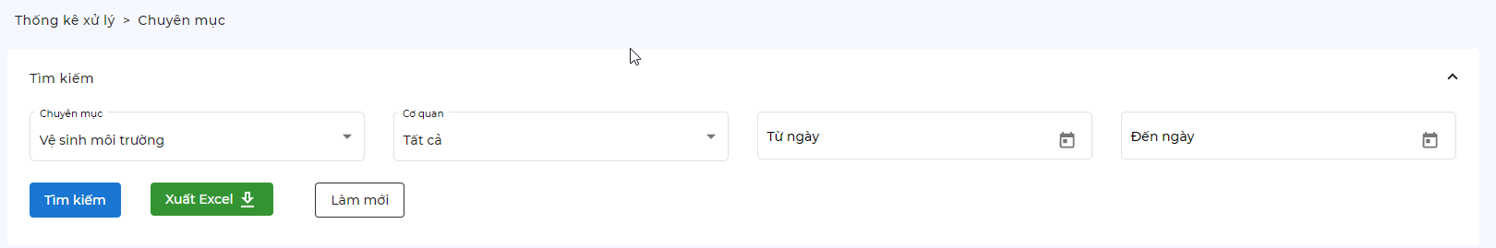
Bước 3: Chọn nút Tìm kiếm để thực hiện quá trình lọc theo điều kiện
Kết quả xuất hiện trên màn hình
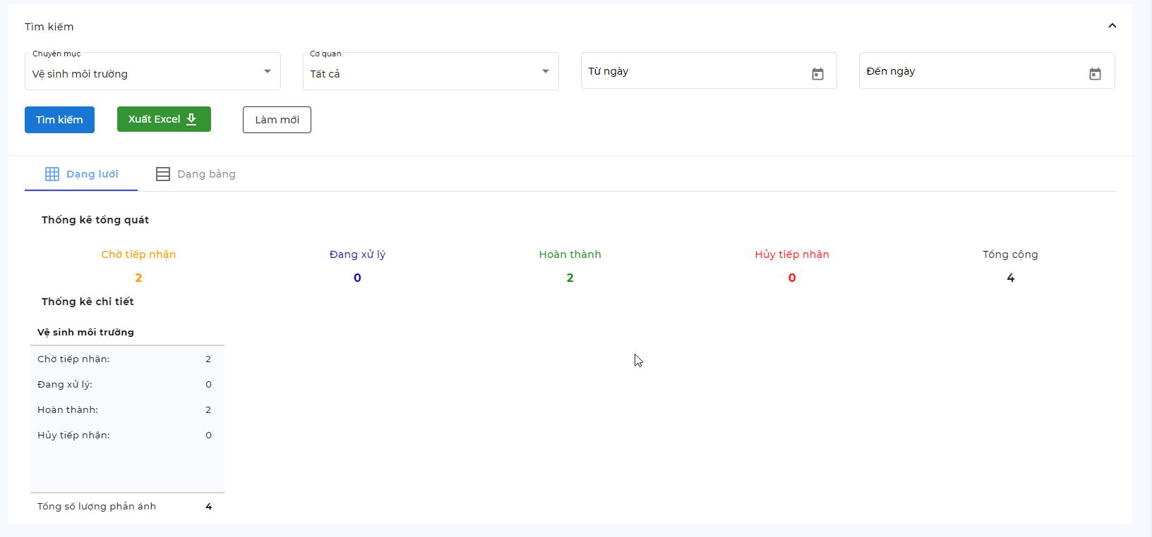

Bước 4: Chọn nút để xuất file danh sách

